**BÁO CÁO**

**MÔ TẢ LUỒNG THỰC HIỆN ĐỌC DỮ LIỆU TỪ TỆP VÀ HIỂN THỊ LÊN CHƯƠNG TRÌNH**

**BÁO CÁO SỬA LỖI**

Họ và tên : Phạm Minh Chiến

Mã fresher: MF1778

**MỤC LỤC**

I. Mô tả luồng thực hiện đọc dữ liệu từ tệp 3

1.Chọn dữ liệu từ tệp 3

2.Gọi API 3

3. Xử lý yêu cầu tại Server 4

3.1 Tiếp nhận yêu cầu 4

3.2 Xử lí dữ liệu 4

3.2.1.Lấy dữ liệu nhân viên từ Database để check trùng 4

3.2.2. Đọc file Excel 5

3.2.3. Tạo thông tin import 6

3.2.4. Lưu dữ liệu và vị trí vào cache 6

3.2.5.Trả về đối tượng ActionServiceResult 6

4. Server gửi response cho client 6

II. Báo cáo sửa lỗi 6

1.Lỗi hiển thị thông tin ngày sinh 6

1.1: Lỗi ngày sinh trống nhưng vẫn hiển thị: 6

Nguyên nhân lỗi: 6

Hàm gây lỗi: 6

Giải pháp thi công: 7

Phạm vi ảnh hưởng: 7

1.2. Lỗi nhập năm 1990 thì hiển thị ngày thành 12/06/1905 8

Nguyên nhân lỗi 8

Hàm gây lỗi 8

Giải pháp thi công 8

Phạm vi ảnh hưởng 8

1.3 Lỗi không hiển thị chức vụ 9

Nguyên nhân lỗi 9

Hàm gây lỗi 9

Giải pháp thi công 9

Phạm vi ảnh hưởng 9

2.Lỗi combobox giới tính 10

2.1 Lỗi dữ liệu combobox giới tính 10

Nguyên nhân lỗi 10

Đoạn mã gây lỗi 10

Giải pháp thi công: 10

Phạm vi ảnh hưởng 11

# 

# I. Mô tả luồng thực hiện đọc dữ liệu từ tệp

## 1.Chọn dữ liệu từ tệp

Người dùng chọn tệp dữ liệu

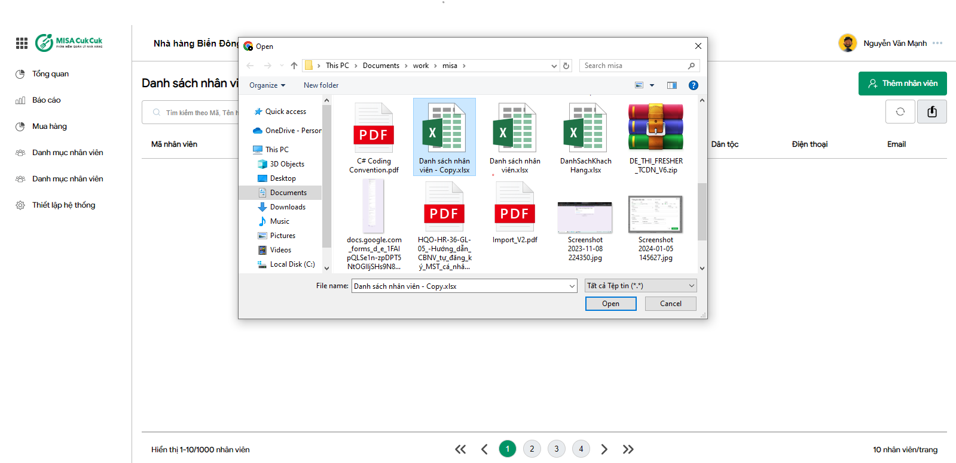

## 2.Gọi API

Sau khi chọn tệp xong thì sẽ gọi tới API

<https://localhost:44386/api/v1/importemployees/reader>

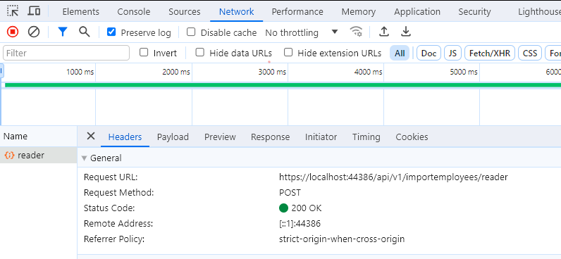

Để tiến hành đọc tệp

## 3. Xử lý yêu cầu tại Server

### 3.1 Tiếp nhận yêu cầu

Yêu cầu gửi đi sẽ được xử lí tại controller ImportEmployeesController**:** MISA.ImportDemo.Controllers.ImportEmployeesController.cs

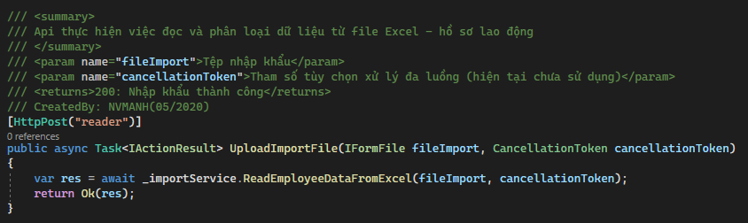

### 3.2 Xử lí dữ liệu

Server gọi hàmReadEmployeeDataFromExcel với tham số đầu vào là file được gửi từ phía client để tiến hành đọc dữ liệu. Hàm ReadEmployeeDataFromExcel được khai báo tại interface IImportService và triển khai tại service ImportEmployeeService

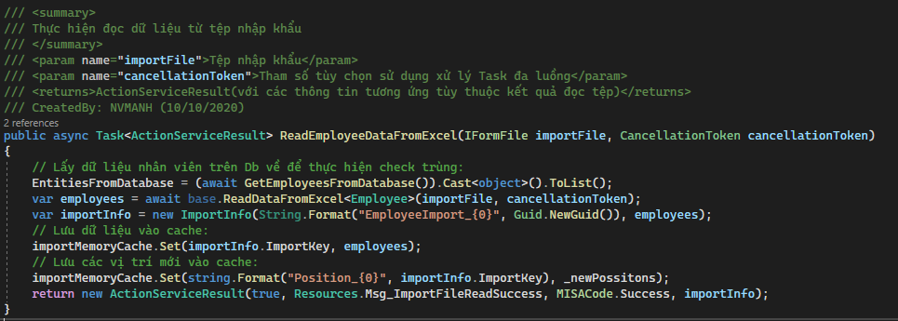

Hàm ReadEmployeeDataFromExcel thực hiện các công việc chính như sau:

* Lấy dữ liệu nhân viên từ Database về để thực hiện check trùng
* Đọc file Excel để chuyển dữ liệu lưu từ file excel về dạng List<Employee>
* Tạo thông tin import bao gồm ImportKey và Data, với data là List<Employee> đọc được ở trên.
* Lưu dữ liệu đọc từ file vào cache, và lưu vị trí mới vào cache
* Trả về đối tượng ActionServiceResult cho biết kết quả của việc đọc file

Chi tiết triển khai hàm ReadEmployeeDataFromExcel như sau:

#### 3.2.1.Lấy dữ liệu nhân viên từ Database để check trùng

Gọi hàmGetEmployeeFromDatabase() là một hàm riêng tư classImportEmployeeService

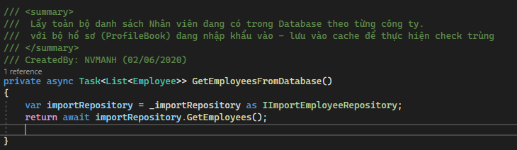

Lấy dữ liệu trong database và lưu lại biếnEntitiesFromDatabase

#### 3.2.2. Đọc file Excel

Gọi hàm.ReadDataFromExcel<Employee>(importFile, cancellationToken) được khai báo tại class BaseImportService

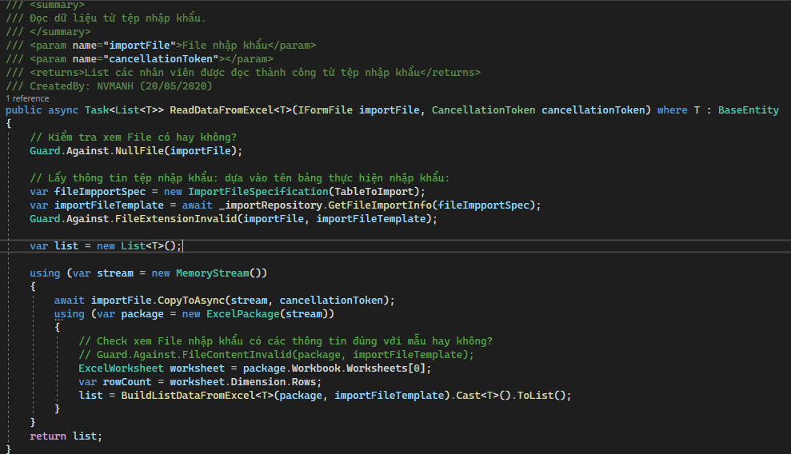

Tại hàm này thực hiện các công việc:

1. Kiểm tra xem File có tồn tại hay không
2. Lấy thông tin tệp nhập khẩu dựa vào tên bảng thực hiện tệp nhập khẩu lưu vào biến importFileTemplate, kiểm tra định dạng file
3. Thực hiện đọc file và tạo danh sách kết quả trả về thông qua hàm BuildListDataFromExcel<T>(package, importFileTemplate)
4. Trả về danh sách được chuyển từ file excel

Logic chính của hàm BuildListDataFromExcel<T>(package, importFileTemplate), đây là hàm có chức năng trực tiếp đọc file excel và tạo đối tượng từ dữ liệu excel:

* Duyệt từng sheet
* Validate thông tin sheet, và kiểm tra sheet có nhập khẩu được hay không
* Duyệt từng dòng trong sheet, mối dòng sẽ gọi tới hàm được khai báo trong class BaseImportService:
  + BuildObject: Build object theo dữ liệu từng dòng.
  + SetOrgId: Set lại thông tin công ty (nếu có) cho entity sau khi build các thông tin khác thành công
  + ProcessDataAfterBuild: Hàm xử lý sau khi build được object

#### 3.2.3. Tạo thông tin import

Tạo thông tin Import với ImportKey và Data

Data: List<Employee> được trả về từ hàm ReadDataFromExcel<Employee>(importFile, cancellationToken)

#### 3.2.4. Lưu dữ liệu và vị trí vào cache

#### 3.2.5.Trả về đối tượng ActionServiceResult

### 4. Server gửi response cho client

Response gồm các trường

Success: boolean - cho biết trạng thái import

Message: Thông tin gửi về client

MISACode: Mã code

Data: ImportKey

ImportData : Dữ liệu từ tệp excel được chuyển sang json

# II. Báo cáo sửa lỗi

## 1.Lỗi hiển thị thông tin ngày sinh

Mô tả lỗi:

Ngày sinh trống trên tệp nhưng khi hiển thị lại là 01/01/1970

Ngày sinh nhập 1990 hiển thị là 12/06/1905

### 1.1: Lỗi ngày sinh trống nhưng vẫn hiển thị:

###### Nguyên nhân lỗi:

Lỗi do lập trình tại frontend, xử lí thiếu trường hợp, hàm formatDate(date) chưa xét tới trường hợp date là null hoặc chuỗi rỗng, nếu date có giá trị null hoặc “” thì mặc định câu lệnh var date = new Date(date) sẽ tạo ra đối tượng Date(01/01/1970)

###### Hàm gây lỗi:

formatDate(date)thuộc thư mục js, file common.js MISA.ImportDemo.TEST/MISA.ImportDemo/wwwroot/js/common/common.js

###### Giải pháp thi công:

Sửa tại hàm formatDate(date)

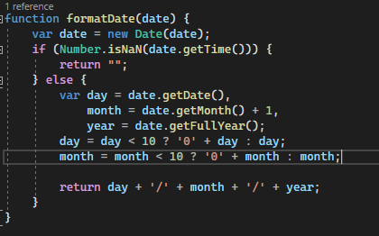

Trước khi sửa

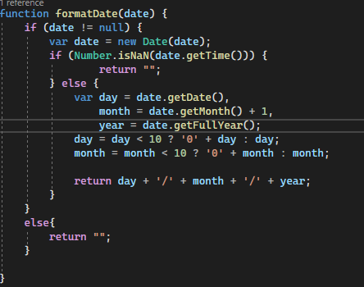

Sau khi sửa

###### Phạm vi ảnh hưởng:

Tại bảng hiển thị danh sách Employee được server trả về bị lỗi ngày sinh không đúng với file excel

link xmind: <https://xmind.ai/share/mojcbMl7?xid=arnzfyBv>

### 1.2. Lỗi nhập năm 1990 thì hiển thị ngày thành 12/06/1905

###### Nguyên nhân lỗi

Do lập trình tại backend, xử lí chưa đúng logic, hàm GetProcessDateTimeValue() đang mặc định sử dụng DateTime.FromOADate((double)cellValue)**,** đây là hàm cộng thêm cellValue (tính bằng ngày) vào năm 1899 do đó gây ra lỗi hiển thị trên

###### Hàm gây lỗi

GetProcessDateTimeValue<T>(T entity, object cellValue, Type type, ImportColumn importColumn = null) tại class BaseImportService (thư mụcMISA.ImportDemo.Core.Services)

###### Giải pháp thi công

Sửa lại GetProcessDateTimeValue<T>(T entity, object cellValue, Type type, ImportColumn importColumn = null)trả về new DateTime((int)cellValue, 1, 1)

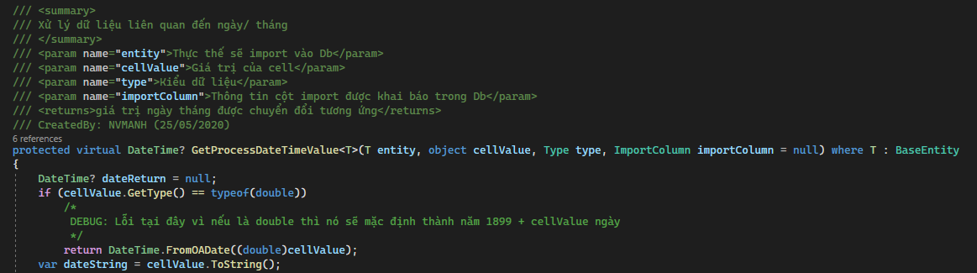

Đoạn mã gây ra lỗi

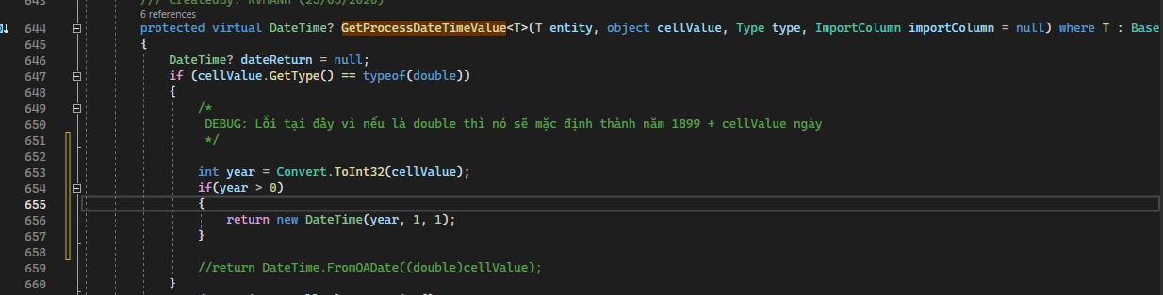

Sửa lại

###### Phạm vi ảnh hưởng

Đây là class tại BaseImportService dẫn đến class ImportEmployeeServicecũng bị lỗi, từ đó khi request gửi tới server, các hàm tại ImportEmployeeService được gọi dẫn đến dữ liệu trả về cho Frontend bị sai nên dữ liệu hiển thị cho client cũng bị sai

### 1.3 Lỗi không hiển thị chức vụ

###### Nguyên nhân lỗi

    Do chưa thêm property PositionName tại hàm ProcessCellValueByDataTypeWhenTableReference thuộc class MISA.ImportDemo.Core.Services.BaseImportService

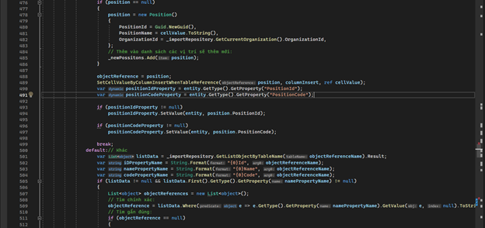

###### Hàm gây lỗi

    ProcessCellValueByDataTypeWhenTableReference thuộc class MISA.ImportDemo.Core.Services.BaseImportService

###### Giải pháp thi công

Thêm property PositionName tại hàm ProcessCellValueByDataTypeWhenTableReference thuộc class MISA.ImportDemo.Core.Services.BaseImportService

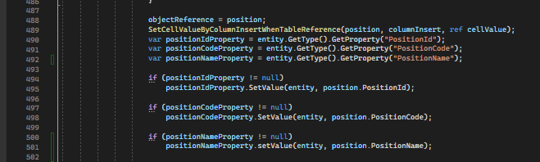

###### Phạm vi ảnh hưởng

* Frontend: Lỗi không hiển thị chức vụ
* Backend: Các thao tác với PositionName sẽ bị lỗi nếu không xử lí PositionName có giá trị null

## 2.Lỗi combobox giới tính

### 2.1 Lỗi dữ liệu combobox giới tính

###### Nguyên nhân lỗi

Lỗi lập trình tại file employee.html do props truyền vào sai định dạng (yêu cầu PascalCase nhưng truyền dưới dạng camelCase)

###### Đoạn mã gây lỗi

Đoạn mã html của combobox gender trong employee.html:

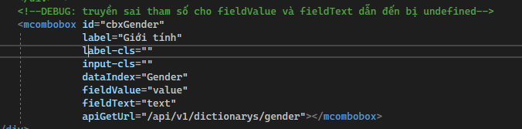

###### Giải pháp thi công:

Các giá trị của props fieldValue và fieldText sẽ chuyển thành PascalCase

Chuyển giá trị value của combobox về tiếng việt

đoạn mã sau khi sửa

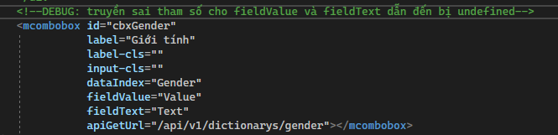

Trong class MPlugin tại file jquery-plugin-custom.jsviết thêm hàm translateText:

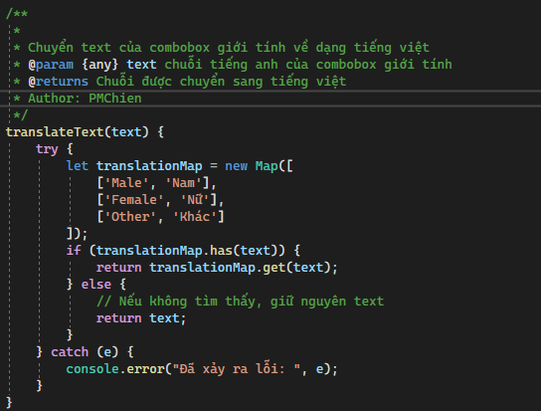

tại hàm buildHTMLComboboxData thuộc class MPlugin filejquery-plugin-custom.js thực hiện chuyển đổi giá trị text của combobox sang tiếng việt:

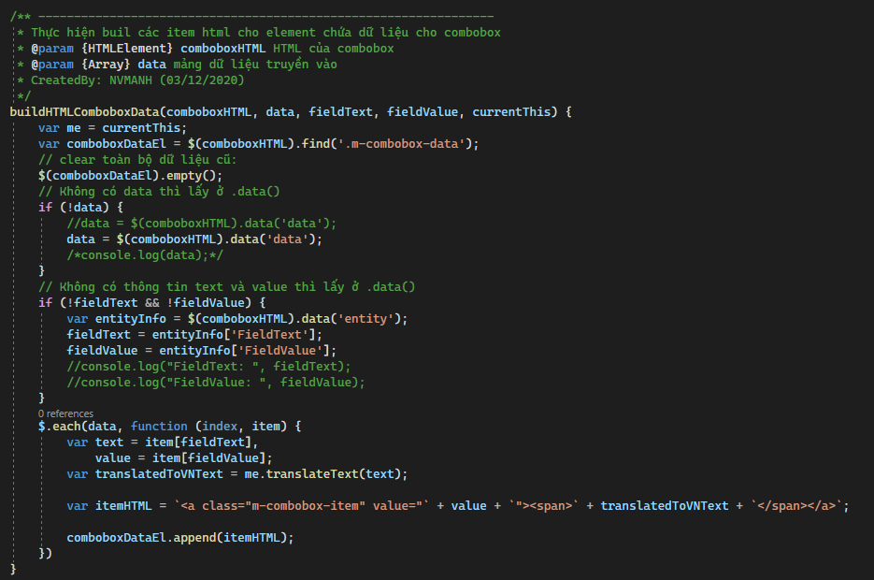

###### Phạm vi ảnh hưởng

Do lỗi ở props trong file html nên sẽ lỗi trong render dữ liệu, combobox giới tính không hiển thị dữ liệu mà hiển thị undefined